**HTML/CSS/Navigation Name:**

**Aufgabe 1**

Auf dem Schulserver finden Sie im MM-Ordner den Ordner *Navigation_Name*.

Kopieren Sie diesen Ordner auf Ihren Desktop.

Öffnen Sie die schon angelegte ***navigation.html*** mit der Software *Dreamveaver* und schauen sie sich die Datei im Browser an.

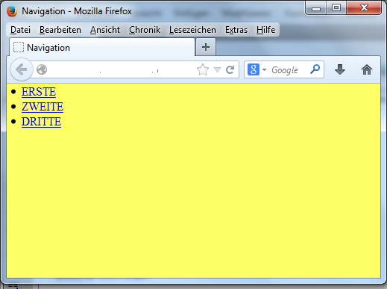

Der Webdesigner musste einige CSS-Regeln anwenden um die Schaltflächen wie in der unteren Grafik darzustellen.

Übernehmen Sie die CSS-Regeln auf der nachfolgenden Seite in die vorhandene CSS Datei.

Schreiben Sie hinter jede Regel wozu diese dient.

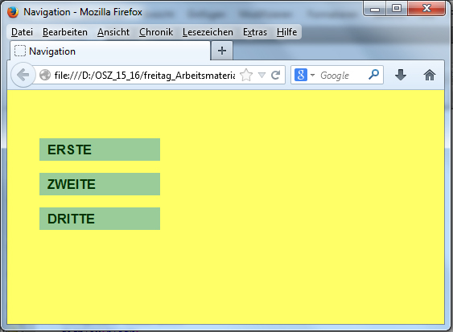

**HTML/CSS/Navigation**

#navigation {

padding-left:40px; _______________________________________

padding-top:60px; ________________________________________

width: 150px; ___________________________________________

}

#navigation a {

background-color:#9C9; ___________________________________

display:block; ___________________________________________

text-decoration:none; _____________________________________

padding-top:4px; _________________________________________

padding-bottom:4px; _____________________________________

padding-left:10px; ________________________________________

padding-right:10px; _______________________________________

font-family:Arial, Helvetica, sans-serif; _______________________

color:#003300; __________________________________________

font-weight:bold; ________________________________________

}

#navigation ul {

list-style:none; ___________________________________________

}

#navigation li {

padding-bottom:15px; ____________________________________

}

**HTML/CSS/Navigation**

**Aufgabe 2**

Nun erstellen Sie zwei zusätzliche CSS-Regeln für den Rollover-Effekt und die Auswahl-Schaltfläche mit Hilfe Ihrer letzten Übung (Mount Everest).

Schreiben Sie zwischen die auch auf das Arbeitsblatt zwischen die geschweiften Klammern die fehlenden CSS-Regeln.

*#navigation a:hover {*

*}*

*#navigation a.auswahl {*

*}*

**Aufgabe 3**

Erstellen Sie zwei weitere HTML-Dateien.

Speichern Sie dazu Ihre ***index.html*** unter ***zweite.html*** und unter ***dritte.html*** ab.

Verlinken Sie alle drei HTML-Dateien untereinander.